蓋印機MIN-03
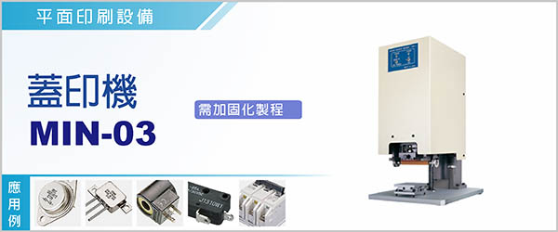

蓋印機MIN-03，適用於各式電子零件、零組件，簡單、經濟、不故障。操作功能完備，電控條件嚴謹，整體而言有極佳的作業性。

本機傳動採用凸輪機構設計，動作確實穩定，相關零配件均做耐磨耗處理，堅固而經濟實惠。

‧ | 供墨以圓盤為主，結構單純，不易故障。
‧ | 字模座區分粘貼式及抽換方式。
‧ | 字模座採快速換裝設計，可縮短更換印字內容時間。
‧ | 隨機均附印字台一組，除安裝定位治具做 XY 方向 ±5mm微調功能外，水平亦可修正，以補償材料傾斜的缺失。

型號 | MIN-03
電源 | 輸入： 單相 1φ, AC 220 V , 50-60 Hz , 0.3 A
尺寸 ( 長 x 寬 x 高 ) | 385 x 300 x 520 ( 620 ) mm
使用油墨 | UV 油墨 , 烘乾型油墨 , 自然乾油墨
最小印字尺寸 | 字高 0.7 mm
印字面積 | 30 x 50 mm ( 一般規格 )  30 x 75 mm ( 訂製規格 )
印字速度 | 44 ( 36 ) cycles / m
重量 | 28 kg
高度調整範圍 | 40 ~140 mm

蓋印機 MIN-03 適用於各式電子零件、零組件，在市場上成熟度已相當高，市場評價：簡單、經濟、不故障。

